Лабораторна робота № 10

Тема: Програмна автоматизація аналізу та прогнозування часових рядів.
Мета: Оволодіння практичними навиками рішення економічних задач в прикладних програмах.

Порядок виконання роботи

- Використовуючи дані лабораторної роботи №6, розрахувати параметри ряду динаміки та порівняти їх з параметрами, отриманими в лабораторній роботі №6.
- Зробити висновки на основі отриманих значень.

Приклад виконання роботи

За даними ряду динаміки визначити межі прогнозованого рівня урожайності на наступний рік.
Роки | Урожайність винограду, ц/га
2006 | 49,0
2007 | 52,0
2008 | 45,0
2009 | 30,0
2010 | 56,0
2011 | 48,0
2012 | 54,0

- Створіть в програмі MS Excel таблицю згідно з варіантом завдання:
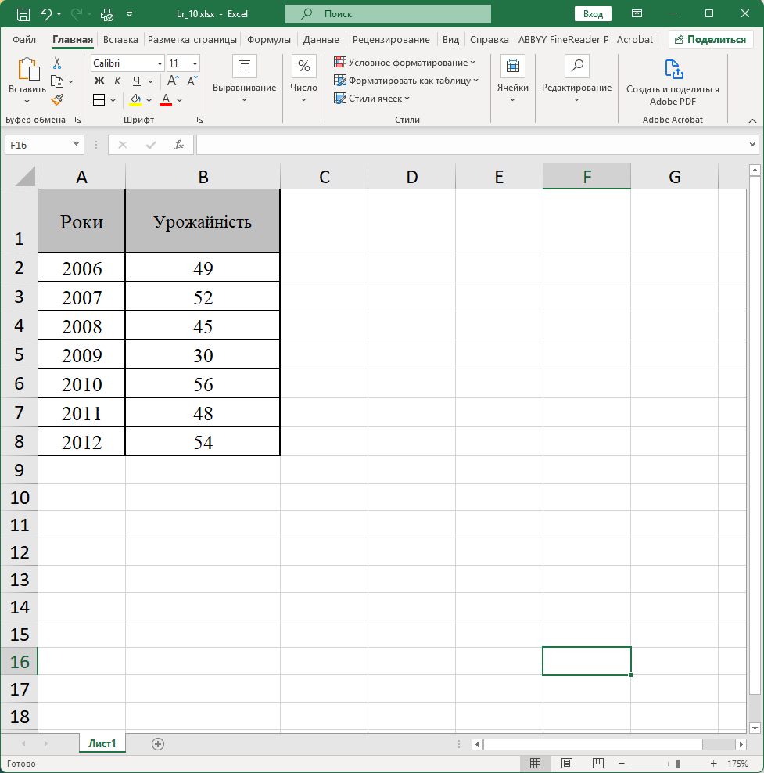

- У програмі JASP завантажте дані: натисніть File → Open та виберіть файл (Excel):
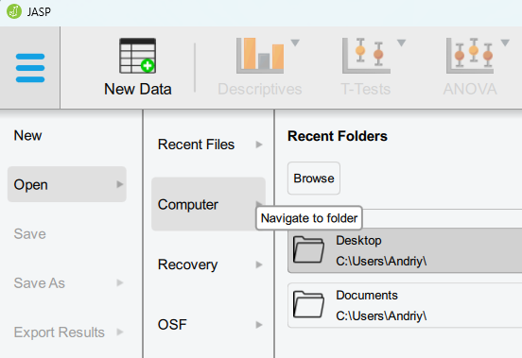
Програма повинна імпортувати дані у такому вигляді:
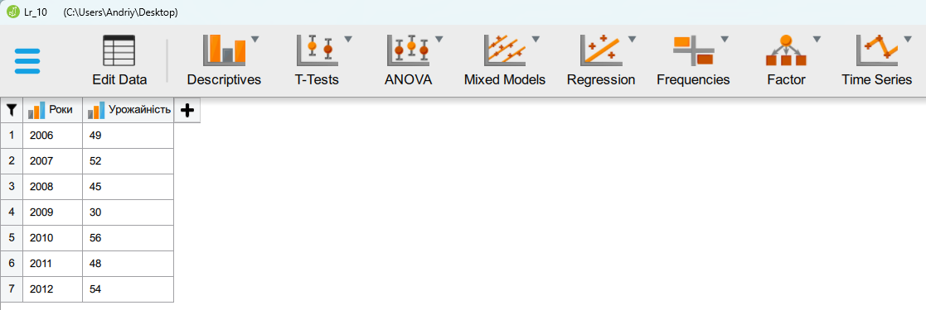

- Натисніть на «+» у верхньому правому куті JASP та поставте галочку навпроти модуля Time Series:
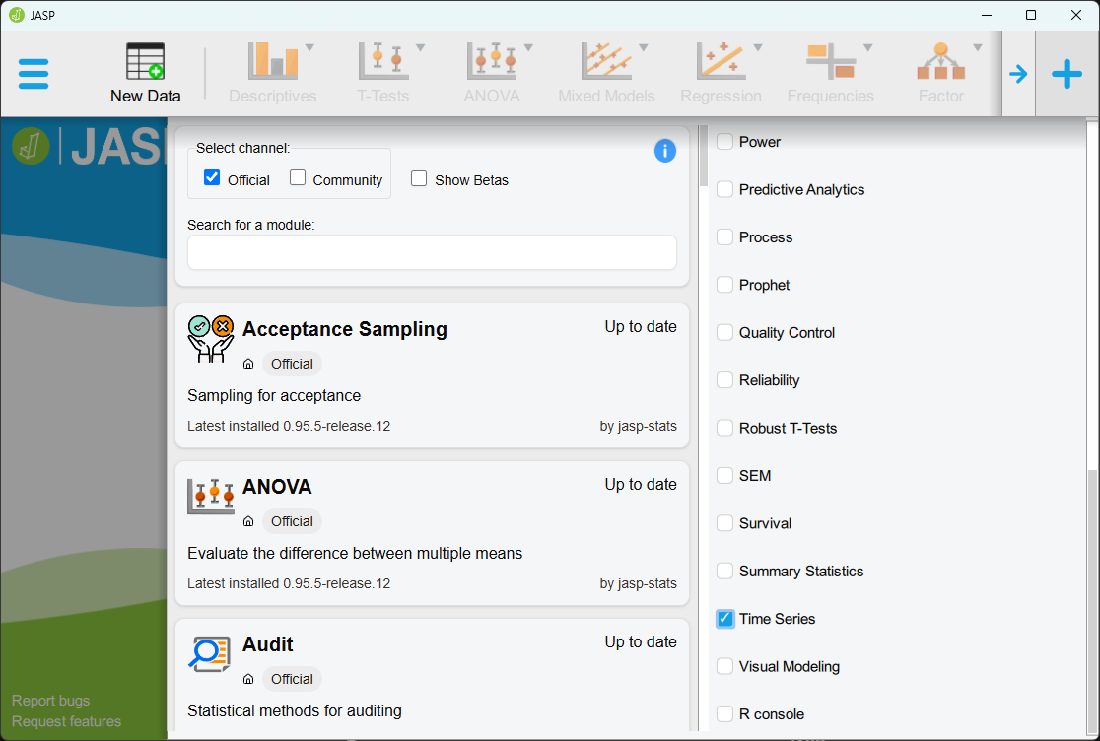
У верхньому меню з’явиться вкладка Time Series. В ній оберіть пункт Descriptives:
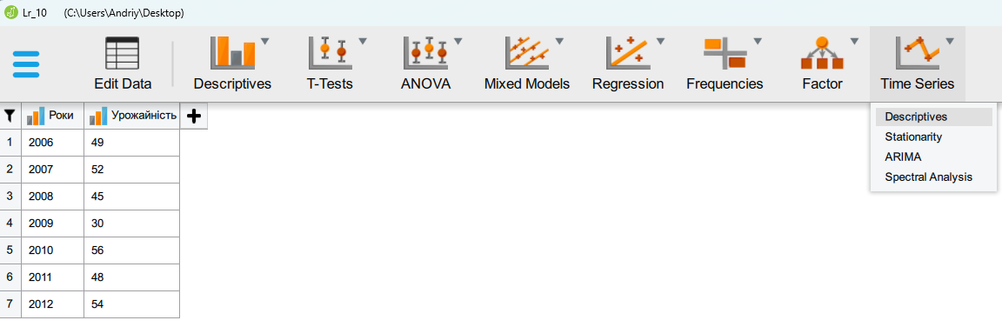

Задайте змінні у вікні аналізу: перетягніть результативну ознаку у поле Variable, а часову – в поле Time. Приберіть галочку Plots → Time series plots.
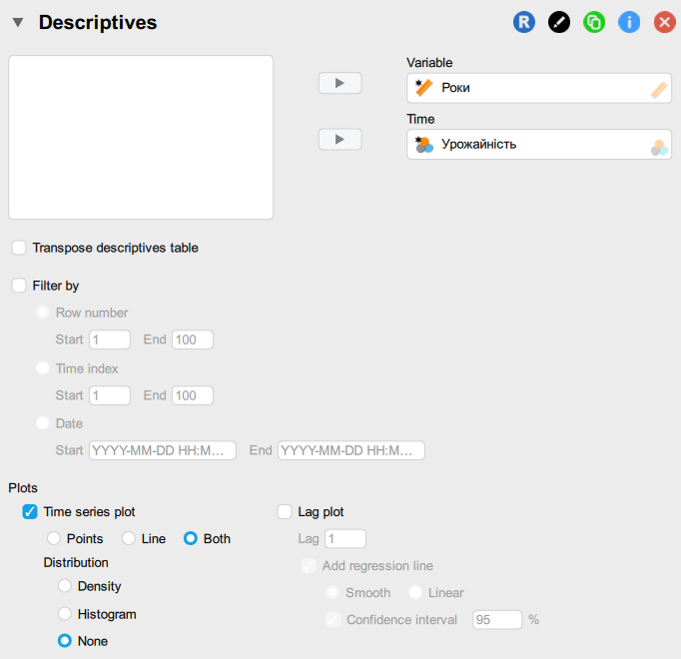

- Знову оберіть вкладку Time Series, а в ній пункт ARIMA:
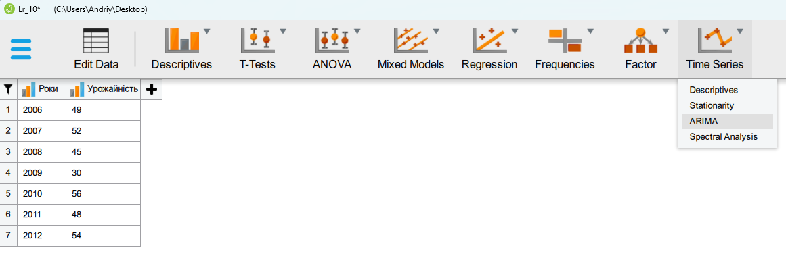
Задайте змінні у вікні аналізу:
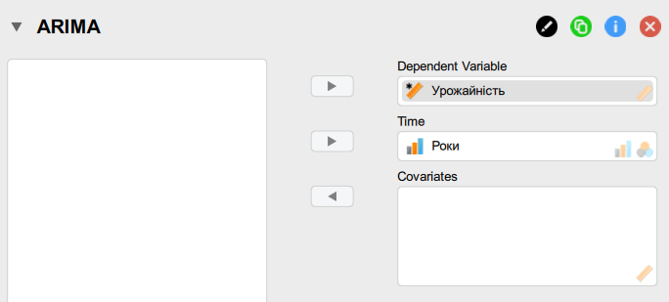
Налаштуйте параметри моделі та прогнозування ряду:
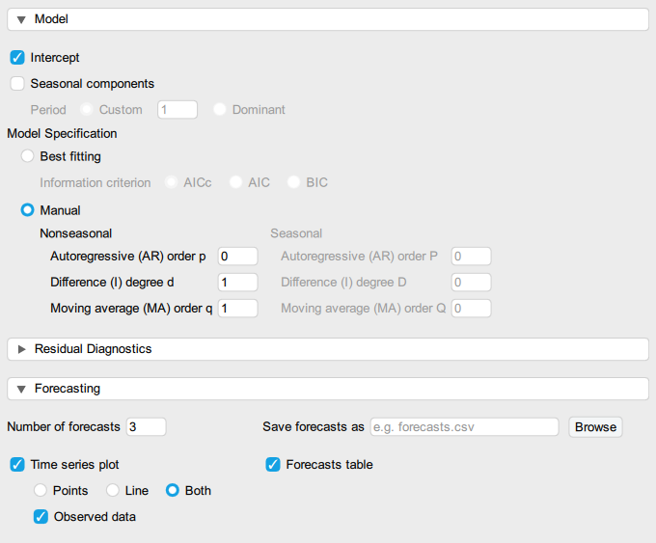
- В результаті попередніх дій програма JASP побудує модель часового ряду з усіма необхідними показниками.
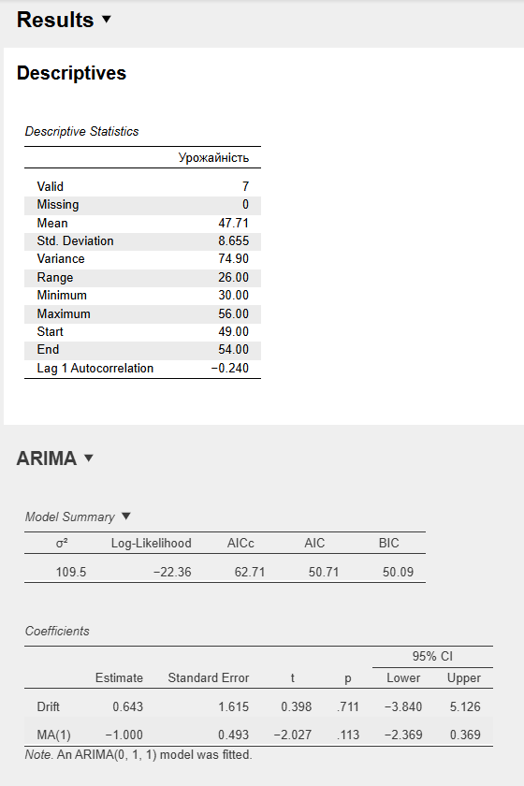

Графік заданого ряду динаміки разом з прогнозованими рівнями (t = 8..10):
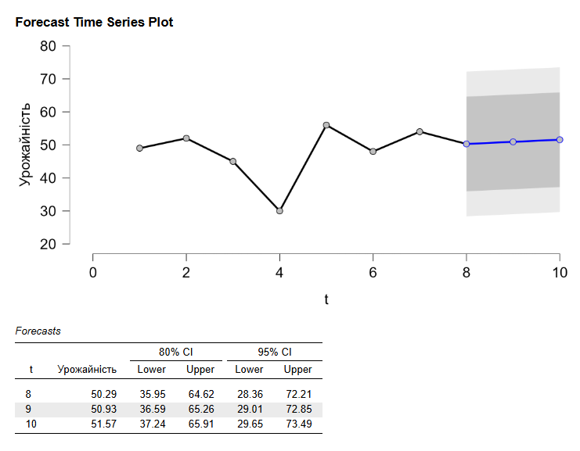
- Порівняйте отримані показники з даними ЛР №6.
- Зробіть висновки.

